Resolución del Pleno del Instituto de Transparencia, Acceso a la Información Pública y Protección de Datos Personales del Estado de México y Municipios, con domicilio en Metepec, Estado de México, a siete de agosto de dos mil diecinueve.

VISTO el expediente electrónico formado con motivo del recurso de revisión número 04420/INFOEM/IP/RR/2019, interpuesto por el C. xxxxxxxxxxxxxxxxxxxxx, en lo sucesivo el Recurrente, en contra de la respuesta del Instituto de Transparencia, Acceso a la Información Pública y Protección de Datos Personales del Estado de México y Municipios, en lo subsecuente el Sujeto Obligado, se procede a dictar la presente resolución.

A N T E C E D E N T E S

PRIMERO. De la solicitud de información.
Con fecha veinticuatro de abril de dos mil diecinueve, el Recurrente, presentó a través del Sistema de Acceso a la Información Mexiquense (SAIMEX) ante el Sujeto Obligado, solicitud de acceso a la información pública, registrada bajo el número de expediente 00251/INFOEM/IP/2019, mediante la cual solicitó información en el tenor siguiente:

“EN CONFERENCIA EL DOCTOR JAVIER MATINEZ EXPLICABA ACA EN EL ESTADO UN CASO RELEVANTE REFERENTE A UNA OPOSICIÓN DE DATOS PERSONALES ANTE LA SECRETARIA DE LA CONTRALORIA DEL ESTADO DE MÉXICO, POR LO QUE SOLICITO DE ESE CASO: 1.- EL EXPEDIENTE FORMADO 2.-LA RESOLUCION 3,. VOTOS PARTICULARES 4.- ARGUMENTOS DE LAS PARTES 5. VOTOS EN CONTRA 6.- REVISTA DONDE SE PUBLICO COMO CASO RELEVANTE 7.- EL LINK DE LA REVISTA 8.- VERSIÓN ESTENOGRAFICA DE LA SESIÓN EN QUE FUE VOTADA 9.- VOTOS PARTICULARES 10. OPINIONES PARTICULARES 11.- EL EXTRACTO DE LA PUBLICACIÓN EN LA REVISTA.” (Sic).

Haciéndose constar que del acuse de solicitud de información contenida en el expediente electrónico del SAIMEX, se aprecia que la Recurrente eligió como modalidad de entrega de la información solicitada “a través del SAIMEX”.

SEGUNDO. De la respuesta del sujeto obligado.
De las constancias que obran en el expediente electrónico del SAIMEX, se advierte que en fecha diecisiete de mayo de dos mil diecinueve el Sujeto Obligado, dio respuesta a la solicitud de acceso a la información, en los siguientes términos:
Folio de la solicitud: 00251/INFOEM/IP/2019

En respuesta a la solicitud recibida, nos permitimos hacer de su conocimiento que con fundamento en el artículo 53, Fracciones: II, V y VI de la Ley de Transparencia y Acceso a la Información Pública del Estado de México y Municipios, le contestamos que:

Con fundamento en el artículo 53 fracción II de la Ley de Transparencia y Acceso a la Información Pública del Estado de México y Municipios, se adjunta la respuesta a su solicitud de información pública.

ATENTAMENTE
Mtra. Diana Griselda Luna Tamariz

Adjuntando seis archivos con los siguientes nombres y contenidos:

RESPUESTA.251.2019.PCJMC.pdf, archivo que contiene el oficio INFOEM/COM-JMC/297/2019 de fecha quince de mayo de dos mil diecinueve, en donde el Servidor Público Habilitado de la Ponencia del Comisionado Javier Martínez Cruz, en donde se proporcionó una liga electrónica y los pasos a seguir para ingresar a consultar la versión pública de las resolución al recurso de revisión 00879/INFOEM/OD/RR/2018, en relación a los puntos de la solicitud de información 6, 7 y 11 se realizó la publicación como caso relevante en la revista denominada Caja de Cristal, así mismo se proporciona la liga electrónica para la consulta y por lo que respecta al extracto de la publicación el servidor público habilitado menciona que de acuerdo al artículo 12 de la ley de transparencia local, no se encuentran constreñidos a generar, resumir o practicas investigaciones de la información.
RESPUESTA.251.2019.UT.pdf, contiene el oficio número INFOEM/UT/150/2019, de fecha diecisiete de mayo de dos mil diecinueve, en donde la Titular de la Unidad de Transparencia del Sujeto Obligado remite la información proporcionada por los servidores públicos habilitados, en donde se da respuesta a los requerimientos solicitados.
38a.ses.ext.C.T.pdf, contiene el acta número ACT/INFOEM/EXT/COMT/38ª /2019, de fecha diecisiete de mayo de dos mil diecinueve, en donde se aprueba el acuerdo ACT/INFOEM/EXT/COMT/38ª/2019/SEGUNDO, relativo a la clasificación del nombre del recurrente, nombre del particular, usuarios, C.U.R.P. , firma, código de barras, bidimensional y cifrado, huella digital, clave de elector, fotografía, domicilio, sexo, edad, dato electrónico y R.F.C. son clasificados como información confidencial, para la realización de la versión pública.
Expediente 879-2018.rar, archivo comprimido que contiene sesenta y uno archivos en formato PDF, que contienen el expediente del recurso de revisión número 00879/INFOEM/IP/RR/2018, en versión pública, mismo que es del conocimiento de las partes y que será analizado en el considerando cuarto de la presente resolución.

RESPUESTA.251.2019.STP.pdf, contiene el oficio INFOEM/SP/096/2019 de fecha quince de mayo de dos mil diecinueve, en donde el Secretario Técnico del Pleno del Sujeto Obligado remite al Titular de la Unidad de Transparencia, en donde primeramente que de acuerdo a una búsqueda en los archivos de esa unidad administrativa se advierte que el único asunto resuelto por la ponencia del Comisionado Javier Martínez Cruz en relación a la oposición de datos personales, se refiere al recurso de revisión número 00879/INFOEM/IP/RR/2018, en donde el Sujeto Obligado es la Secretaria de Finanzas del Gobierno del Estado de México, por lo tanto se remite el expediente electrónico del recurso de revisión en comento, dando así cumplimiento a los puntos solicitados marcado con los numero 1, 2, 3, 4, 5, 9 y 10, así mismo se remite el acta de la Vigésima Segunda Sesión Ordinaria celebrada por el pleno de este Instituto en la cual se aprobó la resolución del medio de impugnación en comento, el cual da cumplimiento al punto de solicitud marcado con el numeral 8.
Acta VE 22 Ses-ord_13-JUNIO-2018.pdf, contiene la versión estenográfica de la 22ª sesión ordinaria del pleno del Instituto de Transparencia, Acceso a la Información Pública y Protección de Datos Personales del Estado de México y Municipios de fecha trece de junio de dos mil dieciocho, en donde se aprobó dicho proyecto por unanimidad de votos.

TERCERO. Del recurso de revisión.
Inconforme con la de respuesta por parte del Sujeto Obligado, el ahora Recurrente en fecha veinte de mayo de dos mil diecinueve, interpuso el recurso de revisión, el cual fue registrado en el sistema electrónico con el expediente número 04424/INFOEM/IP/RR/2019, en el cual aduce, las siguientes manifestaciones:

Acto Impugnado:
“NO ME DAN CASI NADA DE LO SOLICITADO.”(Sic).

Razones o Motivos de Inconformidad:
“NO ME DAN CASI NADA DE LO SOLICITADO” (Sic)

CUARTO. Del turno del recurso de revisión.
Medio de impugnación que le fue turnado a la Comisionada Zulema Martínez Sánchez, por medio del sistema electrónico, en términos del arábigo 185 fracción I de la Ley de Transparencia y Acceso a la información Pública del Estado de México y Municipios, del cual recayó acuerdo de admisión en fecha veinticuatro de mayo de la presente anualidad, determinándose en él, un plazo de siete días para que las partes manifestaran lo que a su derecho corresponda en términos del numeral ya citado.

QUINTO. De la etapa de manifestaciones y/o alegatos.
Así, una vez transcurrido el término legal referido se destaca que tanto el Sujeto en fecha cuatro de junio de dos mil diecinueve, emitió manifestaciones mismas que no se pusieron a la vista del particular, sin embargo se adjuntaran al momento de notificar la presente resolución, no obstante se describe lo que contiene cada uno de los documentos aquí expuestos:

Requeriento.4442.2019.PCJMC.pdf, contiene el oficio INFOEM/UT/167/2019 de fecha veintisiete de mayo de dos mil diecinueve en donde la Titular de la Unidad de Transparencia solicita al servidor público habilitado de la Ponencia del Comisionado Javier Martínez Cruz, información para integrar el informe justificado correspondiente.

Requeriento.4442.2019.STP.pdf, contiene el oficio INFOEM/UT/167/2019 de fecha veintisiete de mayo de dos mil diecinueve en donde la Titular de la Unidad de Transparencia solicita al Secretario Técnico del Pleno información para integrar el informe justificado correspondiente.

Informe. Justificado.4442.2019.pdf, archivo que contiene el respectivo informe justificado dirigido al comisionado Javier Martinez Cruz, a quien fue turnado el recurso de revisión, en donde ratifica su respuesta primigenia.

Informe.4424.2019.PCJMC.pdf, en el cual el servidor público habilitado de la ponencia del Comisionado Javier Martínez Cruz ratifica su respuesta primigenia.

Informe.4442.2019.STP.pdf, en el cual el Secretario Técnico del Pleno ratifica su respuesta inicial, cabe señalar que desglosa los puntos, sin embargo no cambia el contenido de la información proporcionada.

Por parte del Recurrente no emitió manifestaciones, que a su derecho convinieran.

Del cierre de instrucción.
Así, una vez transcurrido el término legal, se decreta el cierre de instrucción en fecha once de julio de dos mil diecinueve, en términos del artículo 185 Fracción VI de la Ley de Transparencia y Acceso a la Información Pública del Estado de México y Municipios, iniciando el término legal para dictar resolución definitiva del asunto.

De la ampliación para emitir resolución del recurso de revisión.
En fecha once de julio de dos mil diecinueve, se remitió a las partes el acuerdo de ampliación del plazo para resolver el presente recurso de revisión en términos del artículo 181 de la Ley de Transparencia y Acceso a la Información Pública del Estado de México y Municipios.

Del returmo del recurso de revisión.
En fecha diez de julio de dos mil diecinueve, durante la Vigésima Sexta sesión ordinaria del Pleno de este Instituto se returno a la ponencia de la Comisionada Zulema Martínez Sánchez, el medio de impugnación en comento para emitir la resolución correspondiente y ser sometida a votación del Pleno.

C O N S I D E R A N D O

PRIMERO. De la competencia.
Este Instituto de Transparencia, Acceso a la Información Pública y Protección de Datos Personales del Estado de México y Municipios, es competente para conocer y resolver el presente recurso de revisión interpuesto por el ciudadano, conforme a lo dispuesto en los artículos 6, apartado A, fracción IV de la Constitución Política de los Estados Unidos Mexicanos, 5, párrafos vigésimo segundo, vigésimo tercero y vigésimo cuarto fracción IV, de la Constitución Política del Estado Libre y Soberano de México, 1, 2 fracción II, 13, 29, 36 fracciones II y III, 176, 178, 179 fracción VII y XI, 181 párrafo tercero, 182, 185, 188 y 194 de la Ley de Transparencia y Acceso a la Información Pública del Estado de México y Municipios, 9, fracciones I y XXIV y 11 del Reglamento Interior del Instituto de Transparencia, Acceso a la Información Pública y Protección de Datos Personales del Estado de México y Municipios.
SEGUNDO. De los alcances del Recurso de Revisión.
Anterior a todo debe destacarse que el recurso de revisión tiene el fin y alcance que señalan los numerales 176, 179 fracciones VII y XI, 181 párrafo cuarto, 194 y 195 y demás aplicables de la Ley de Transparencia y Acceso a la Información Pública del Estado de México y Municipios vigente y será analizado conforme a las actuaciones que obren en el expediente electrónico con la finalidad de reparar cualquier posible afectación al derecho de acceso a la información pública y garantizando el principio rector de máxima publicidad.

TERCERO. Del estudio de las causas de improcedencia.
El estudio de las causas de improcedencia que se hagan valer por las partes o que se advierta de oficio por este Resolutor debe ser objeto de análisis previo al estudio de fondo del asunto ya que el estudio de los presupuestos procesales sobre el inicio o trámite de un proceso genera eficacia jurídica de las resoluciones, más aún que se trata de una figura procesal adoptada en la ley de la materia la cual impide su estudio y resolución cuando una vez admitido el recurso de revisión se advierta una causa de improcedencia que permita sobreseer el recurso de revisión sin estudiar el fondo del asunto; circunstancias anteriores que no son incompatibles con el derecho de acceso a la justicia, ya que éste no se coarta por regular causas de improcedencia y sobreseimiento con tales fines.

IMPROCEDENCIA Y SOBRESEIMIENTO EN EL JUICIO DE AMPARO. LAS CAUSAS PREVISTAS EN LOS ARTÍCULOS 73 Y 74 DE LA LEY DE LA MATERIA, RESPECTIVAMENTE, NO SON INCOMPATIBLES CON EL ARTÍCULO 25.1 DE LA CONVENCIÓN AMERICANA SOBRE DERECHOS HUMANOS.
Del examen de compatibilidad de los artículos 73 y 74 de la Ley de Amparo con el artículo 25.1 de la Convención Americana sobre Derechos Humanos no se advierte que el derecho interno desatienda los estándares que pretenden proteger los derechos humanos en dicho tratado, por regular causas de improcedencia y sobreseimiento que impiden abordar el estudio de fondo del asunto en el juicio de amparo, en virtud de que el propósito de condicionar el acceso a los tribunales para evitar un sobrecargo de casos sin mérito, es en sí legítimo, por lo que esa compatibilidad, en cuanto a los requisitos para la admisibilidad de los recursos dependerá, en principio, de los siguientes criterios: no pueden ser irracionales ni de tal naturaleza que despojen al derecho de su esencia, ni discriminatorios y, en el caso, la razonabilidad de esas causas se justifica por la viabilidad de que una eventual sentencia concesoria tenga un ámbito de protección concreto y no entre en conflicto con el orden jurídico, no son de tal naturaleza que despojen al derecho de su esencia ni tampoco son discriminatorias, pues no existe alguna condicionante para su aplicabilidad, en función de cuestiones personales o particulares del quejoso. Por tanto, las indicadas causas de improcedencia y sobreseimiento no son incompatibles con el citado precepto 25.1, pues no impiden decidir sencilla, rápida y efectivamente sobre los derechos fundamentales reclamados como violados dentro del juicio de garantías.

Por lo que una vez que se analizó el expediente en estudio se cae en la cuenta de que no se actualiza ninguna de las casuales a continuación transcritas:

“Artículo 191. El recurso será desechado por improcedente cuando:
I. Sea extemporáneo por haber transcurrido el plazo establecido en la presente Ley, a partir de la respuesta;
II. Se esté tramitando ante el Poder Judicial de la Federación algún recurso o medio de defensa interpuesto por el recurrente;
III. No actualice alguno de los supuestos previstos en la presente Ley;
IV. No se haya desahogado la prevención en los términos establecidos en la presente Ley;
V. Se impugne la veracidad de la información proporcionada;
VI. Se trate de una consulta, o trámite en específico; y
VII. El recurrente amplíe su solicitud en el recurso de revisión, únicamente respecto de los nuevos contenidos.”

Ya que no fue interpuesto de forma extemporánea, no se está tramitando ante el Poder Judicial Federal, no es una consulta, o trámite en específico, ni tampoco se advierte que el recurrente amplíe su solicitud en el recurso de revisión, por lo que al no existir causas de improcedencia invocadas por las partes ni advertidas de oficio.

Así las cosas, al no existir causas de improcedencia invocadas por las partes ni advertidas de oficio por este Resolutor, se procede al análisis del fondo de los asuntos en los siguientes términos.

CUARTO. Del estudio y resolución del asunto.
Ahora bien, se procede al análisis del presente recurso, así como al contenido íntegro de las actuaciones que obran en el expediente electrónico, para así estar en posibilidad este Órgano Colegiado de dictar el fallo correspondiente conforme a derecho, tomando en consideración los elementos aportados por las partes y apegándose en todo momento al principio de máxima publicidad consagrado en nuestra Constitución Federal, Local y demás leyes aplicables en la materia, así como en los tratados internacionales en los que el Estado Mexicano sea parte, en concordancia con el artículo 8 de la Ley de Transparencia local.

En este sentido analizaremos los requerimientos solicitados y la respuesta proporcionada, por parte del Sujeto Obligado con la finalidad de determinar lo conducente.
Requerimiento | Respuesta | Colma
1.- El expediente formado | Se remite de forma íntegra el expediente que consta de 61 archivos en versión pública. | 
2.- La resolución | Se remite archivo denominado 12.1 Resolución_Censurad.pdf | 
3.- Votos particulares | Se remite archivo denominado 12.1 Resolución_Censurad.pdf, en la página 38 y 39 de ese archivo de la redacción no se advierte que se hayan emitidos votos particulares por parte de algún comisionado. | 
4.- Argumentos de las partes | Se remite el expediente que consta de 61 archivos en versión pública. | 
5.- Votos en contra | Se remite archivo denominado 12.1 Resolución_Censurad.pdf, en la página 38 y 39 de ese archivo de la redacción no se advierten votos en contra por parte de algún comisionado. | 
6.- Revista donde se publicó como caso relevante | Mediante archivo denominado RESPUESTA.251.2019.PCJMC.pdf, en la página 7 de ese archivo se menciona que la revista es: caja de cristal | 
7.- El link de la revista | https://www.itei.org.mx/v3/micrositios/revista_caja_cristal/ | 
8.- Versión estenográfica de la sesión en que fue votada | Se remite archivo denominado Acta VE 22 Ses-ord_13-JUNIO-2018.pdf, que contiene la versión estenográfica de la 22ª sesión ordinaria del pleno del Instituto de Transparencia, Acceso a la Información Pública y Protección de Datos Personales del Estado de México y Municipios de fecha trece de junio de dos mil dieciocho, en donde se aprobó dicho proyecto por unanimidad de votos. | 
9.- Votos particulares | Se remite archivo denominado 12.1 Resolución_Censurad.pdf, en la página 38 y 39 de ese archivo de la redacción no se advierte que se hayan emitidos votos particulares por parte de algún comisionado. | 
10.- Opiniones particulares | Se remite archivo denominado 12.1 Resolución_Censurad.pdf, en la página 38 y 39 de ese archivo de la redacción no se advierte que se hayan emitidos opiniones particulares por parte de algún comisionado. | 
11.- El extracto de la publicación en la revista. | De acuerdo al artículo 12 de la Ley de Transparencia se advierte que la obligación de proporcionar información no comprende el procesamiento de la mismas, ni presentarla al interés del solicitante, no obstante dentro del link proporcionado en el punto 7, se desprende el artículo completo donde se publicó, la información solicitada. | 

En tiempo y forma el Recurrente suscribió recurso de revisión en donde manifestó lo siguiente: “NO ME DAN CASI NADA DE LO SOLICITADO”(Sic), sin especificar que de los puntos solicitados no fue atendido, ya que del cuadro anterior se advierte que todos y cada uno de los puntos fue atendido mediante los archivos enviados, por lo tanto las apreciaciones del Recurrente son infundadas por diversas cuestiones, la primera de ellas, es porque de las documentales del SAIMEX, se aprecia que efectivamente el Sujeto Obligado si proporciono la información mediante diversos archivos que fueron notificados en tiempo, es decir se notificó la información el día quince hábil después de haber suscrito la solicitud de información, como se muestra a continuación:

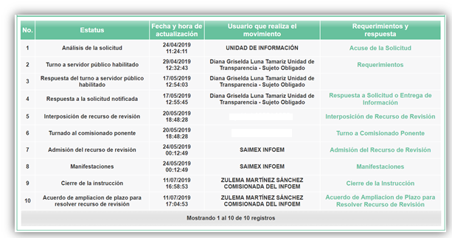

Dentro de la respuesta proporcionada se encontraron diversos archivos que ya fueron enunciados en la etapa de antecedentes.
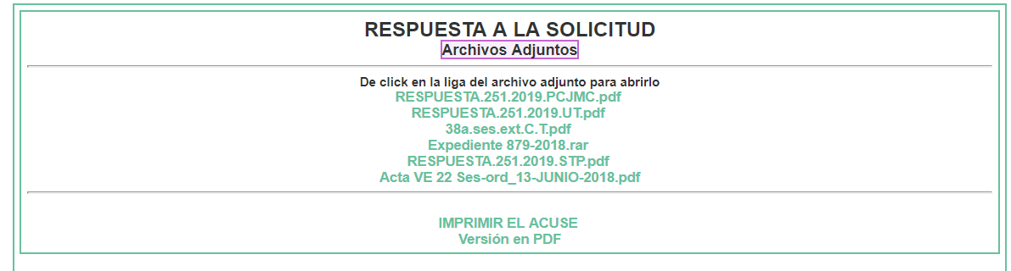

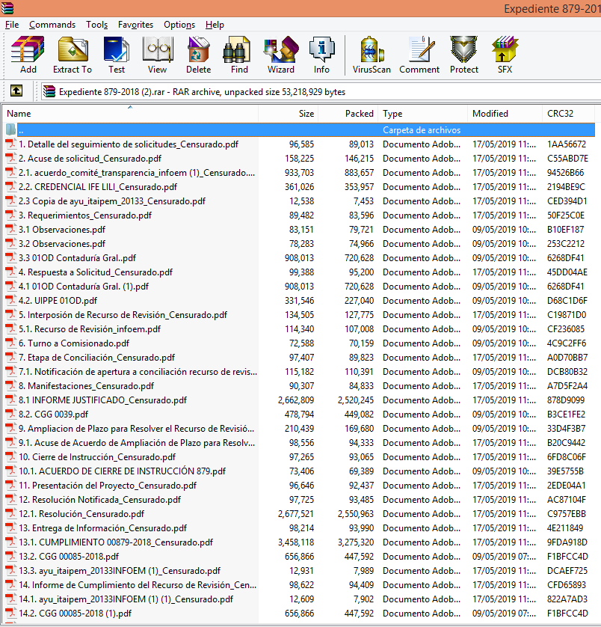
Al respecto ante el pronunciamiento por parte del Sujeto Obligado, es dable señalar que los actos que realicen los servidores públicos, se realizan apegados a la atribuciones conferidas en los manuales y reglamentos que al efecto se expidan por lo tanto, este Órgano de Transparencia no cuenta con las facultades para dudar de la veracidad de la información que manifiesta el Sujeto Obligado, por analogía el criterio 31/10 emitido por el entonces Instituto Federal de Acceso a la Información y Protección de Datos ahora Instituto Federal de Acceso a la Información y Protección de Datos que establece:

El Instituto Federal de Acceso a la Información y Protección de Datos no cuenta con facultades para pronunciarse respecto de la veracidad de los documentos proporcionados por los sujetos obligados. El Instituto Federal de Acceso a la Información y Protección de Datos es un órgano de la Administración Pública Federal con autonomía operativa, presupuestaria y de decisión, encargado de promover y difundir el ejercicio del derecho de acceso a la información; resolver sobre la negativa de las solicitudes de acceso a la información; y proteger los datos personales en poder de las dependencias y entidades. Sin embargo, no está facultado para pronunciarse sobre la veracidad de la información proporcionada por las autoridades en respuesta a las solicitudes de información que les presentan los particulares, en virtud de que en los artículos 49 y 50 de la Ley Federal de Transparencia y Acceso a la Información Pública Gubernamental no se prevé una causal que permita al Instituto Federal de Acceso a la Información y Protección de Datos conocer, vía recurso revisión, al respecto.

En conclusión la información remitida colma el derecho de acceso a la información solicitado por el Particular, puesto que el solicitante requirió diversa información la cual fue proporcionada en tiempo y forma por parte del Sujeto Obligado.

Finalmente y en mérito de lo expuesto en líneas anteriores, resultan infundados los motivos de inconformidad vertidos por el Recurrente, por ello con fundamento en el artículo 186 fracción II de la Ley de Transparencia y Acceso a la Información Pública del Estado de México y Municipios, se CONFIRMA la respuesta a la solicitud de información 00251/INFOEM/IP/2019, que han sido materia del presente fallo.

Por lo antes expuesto y fundado.

SE RESUELVE

PRIMERO Se confirma la respuesta del Sujeto Obligado, por resultar infundado el motivo de inconformidad vertido por el Recurrente, en términos del Considerando Cuarto de ésta resolución.

SEGUNDO. Notifiquese la presente resolución al Titular de la Unidad de Transparencia del Sujeto Obligado, mediante el SAIMEX.

TERCERO. Notifíquese al Recurrente la presente resolución e informe justificado mediante el SAIMEX.

CUARTO. Hágase del conocimiento del Recurrente que en caso de considerar que la presente resolución le causa algún perjuicio, podrá promover el Juicio de Amparo en los términos de las leyes aplicables, de acuerdo a lo estipulado por el artículo 196 de la Ley de Transparencia y Acceso a la Información Pública del Estado de México y Municipios.

ASÍ LO RESUELVE, POR UNANIMIDAD DE VOTOS, EL PLENO DEL INSTITUTO DE TRANSPARENCIA, ACCESO A LA INFORMACIÓN PÚBLICA Y PROTECCIÓN DE DATOS PERSONALES DEL ESTADO DE MÉXICO Y MUNICIPIOS, CONFORMADO POR LOS COMISIONADOS ZULEMA MARTÍNEZ SÁNCHEZ, EVA ABAID YAPUR, CON AUSENCIA JUSTIFICADA, JOSÉ GUADALUPE LUNA HERNÁNDEZ, JAVIER MARTÍNEZ CRUZ Y LUIS GUSTAVO PARRA NORIEGA, EN LA VIGÉSIMA OCTAVA SESIÓN ORDINARIA CELEBRADA EL SIETE DE AGOSTO DE DOS MIL DIECINUEVE, ANTE EL SECRETARIO TÉCNICO DEL PLENO, ALEXIS TAPIA RAMÍREZ. ---------------------------------------------------------------------------------------------------------------------------------------------------------------------------------------------------------------------------------------------------------------------------------------------------------------------------------------------------------------------------------------------------------------------------------------------------------------------------------------------------------------------------------------------------------------------------------------------------------------------------------------------------------------------------------------------------------------------------------------------------------------------------------------------------------------------------------------------------------------------------------------------------------------------------------------------------------------------------------------------------------------------------------------------------------------------------------------------------------------------------------------------------------------------------------------------------------------------------------------------------------------------------------------------------------------------------------------------------------------------------------------------------------------------------------------------------------------------------------------------------------------------------------------------------------------------------------------------------------------------------------------------------------------------------------------------------------------

Zulema Martínez Sánchez
Comisionada Presidenta
(Rúbrica).

José Guadalupe Luna Hernández
Comisionado
(Rúbrica).

Eva Abaid Yapur
Comisionada
(ausencia justificada).

Luis Gustavo Parra Noriega
Comisionado
(Rúbrica).

Javier Martínez Cruz
Comisionado
(Rúbrica).

Alexis Tapia Ramírez
Secretario Técnico del Pleno
(Rúbrica).

Esta hoja corresponde a la resolución de fecha siete de agosto de dos mil diecinueve, emitida en el recurso de revisión 04424/INFOEM/IP/RR/2019.
OSAM/MOC

